

Выполните задания вместе с детьми.

1. Задание на внимание и воображение.

Рассмотри картинки с изображением хвостов. Кому они принадлежат? Какой хвост самый короткий?

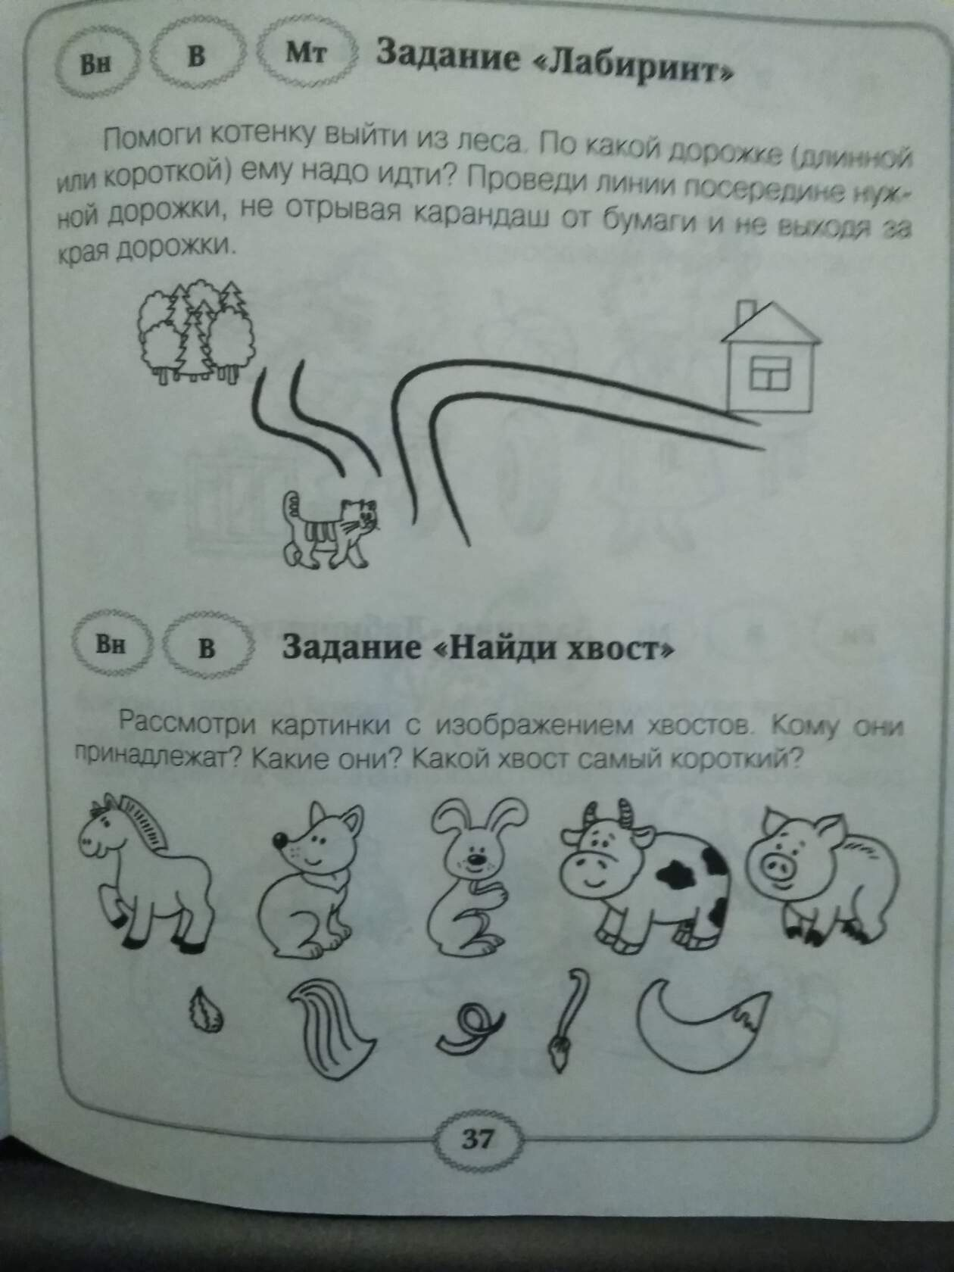

1. Задание на мышление и внимание.

Найди для каждого малыша нужную игрушку.

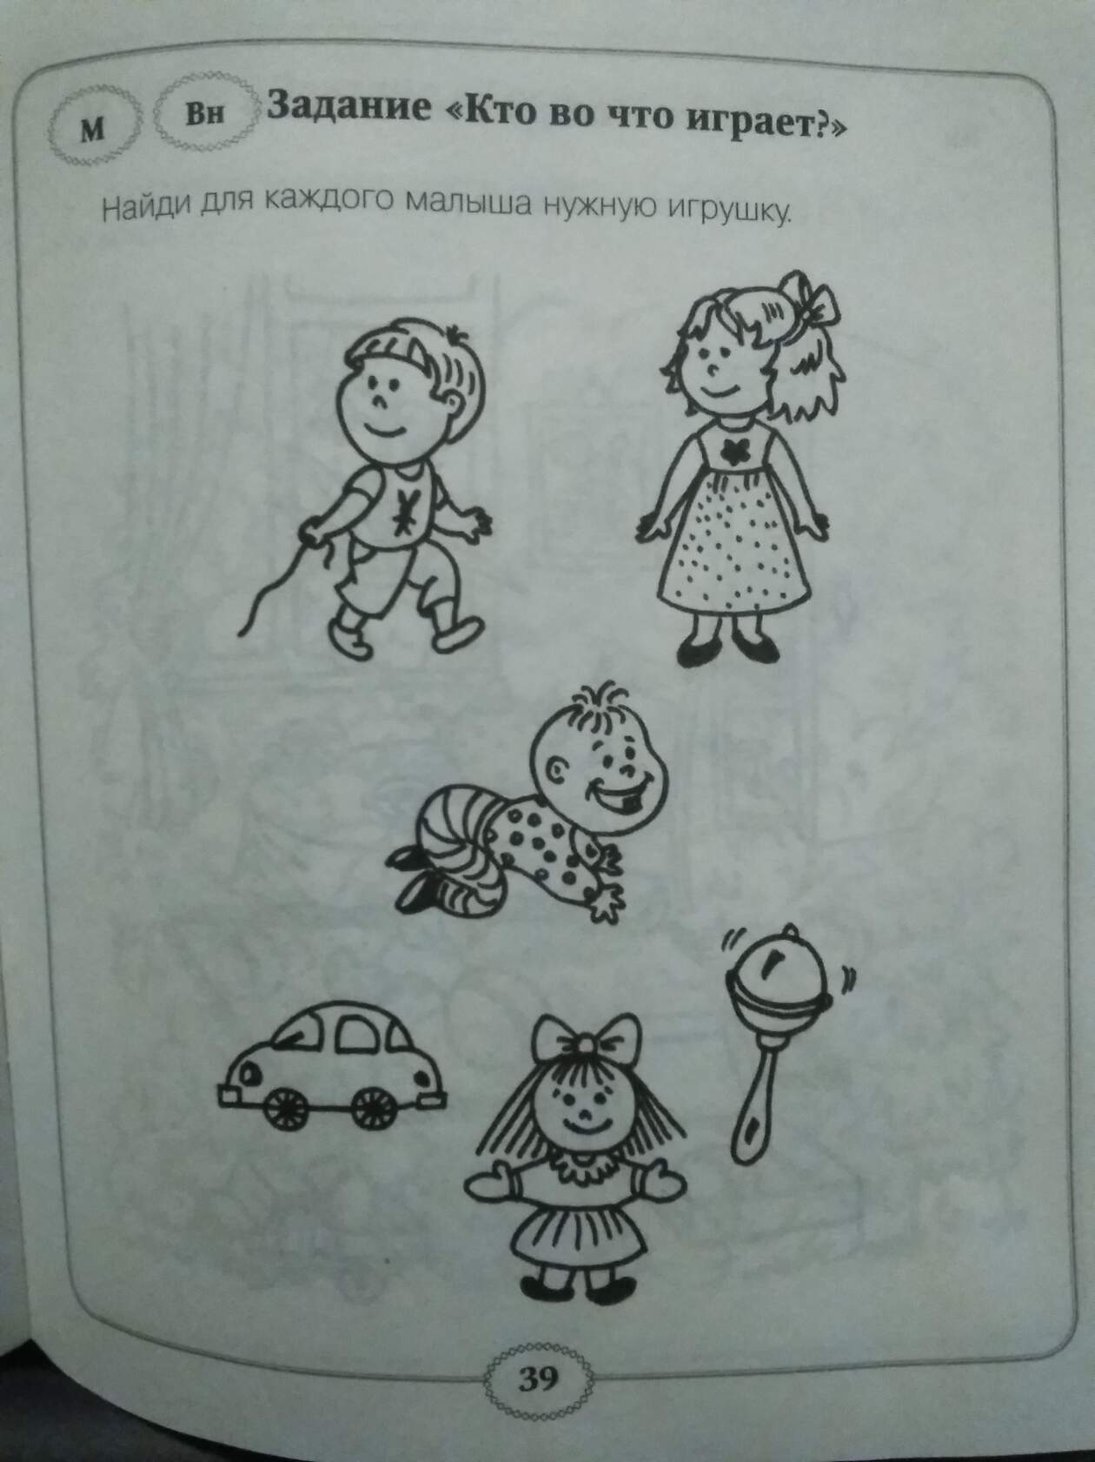



3. Задание на внимание.

Найди на рисунке все мячики.

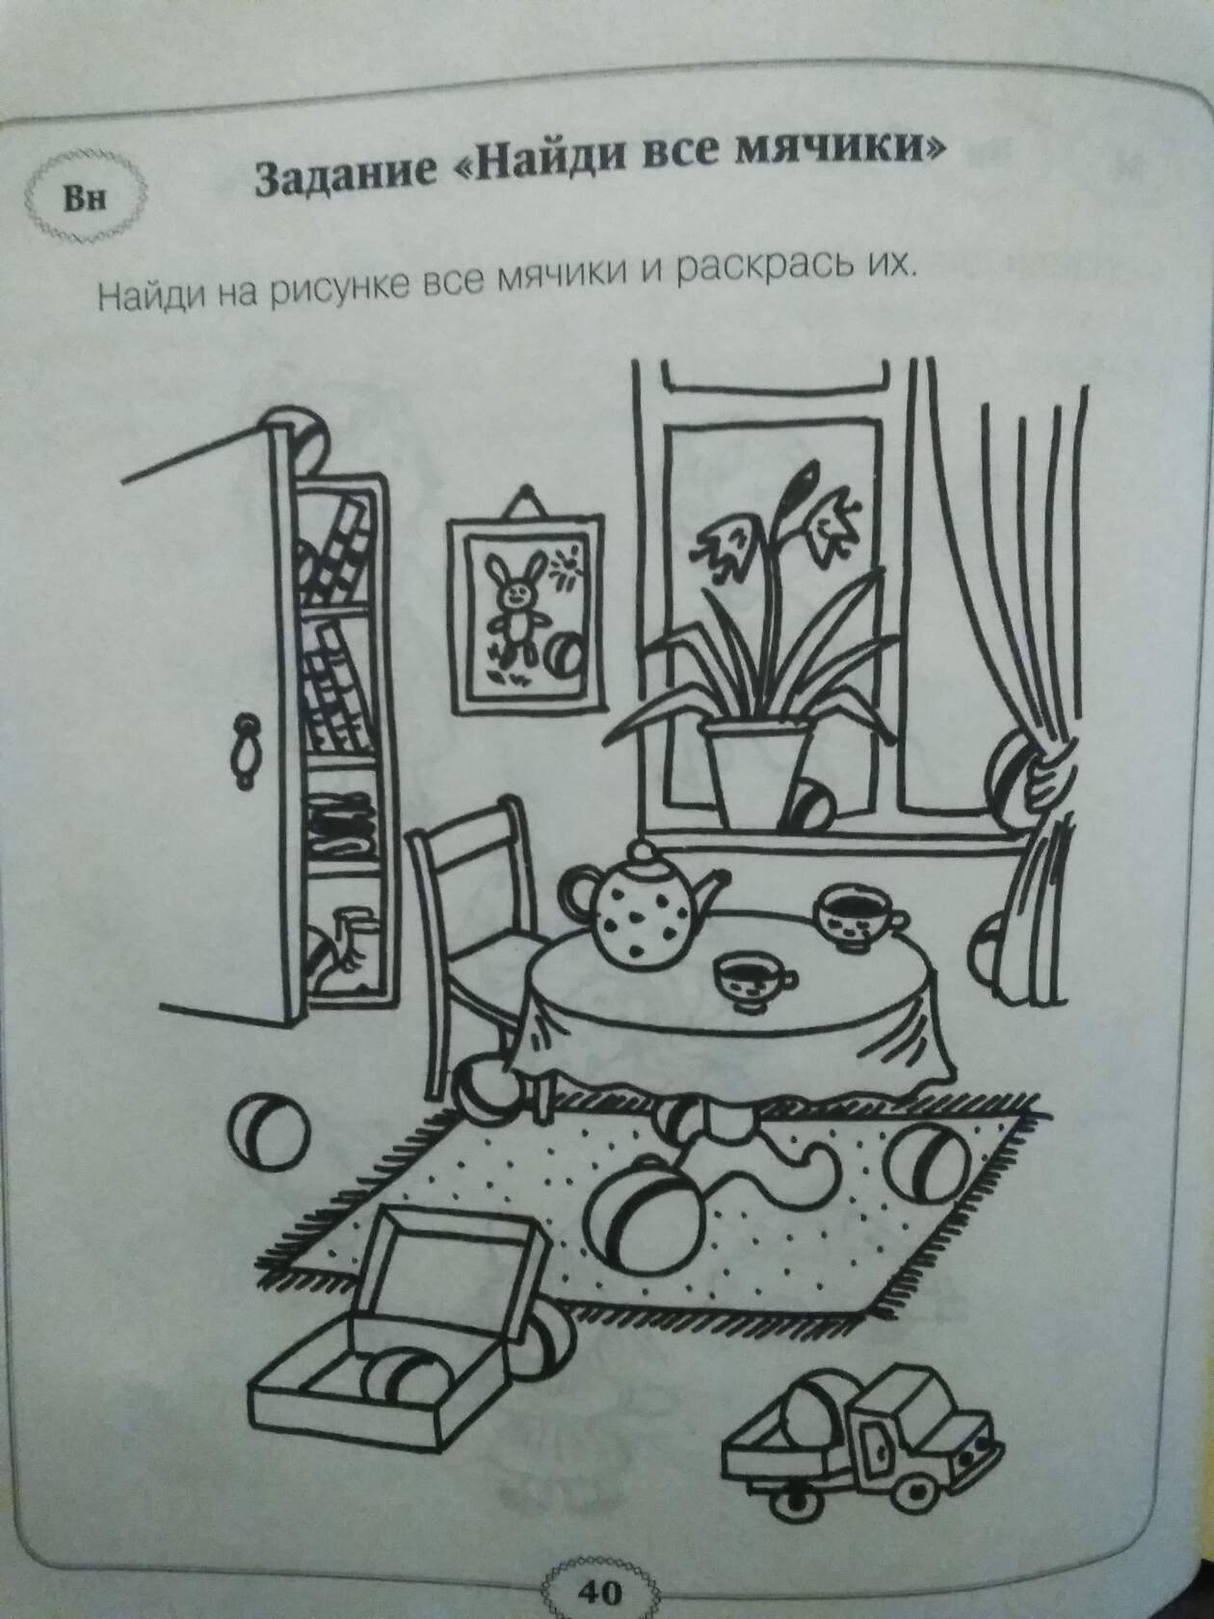

4. Игра «**Что я делаю?**

Предложите ребенку поиграть в интересную игру: вы будете имитировать определенные действия, а он должен угадать, что вы под этим подразумеваете. Например: вы складываете пальцы так, будто держите карандаш и водите рукой по воображаемой бумаге. Малыш должен догадаться, что вы «рисуете» или «пишете». Ребенку этого возраста следует показывать простые, доступные его пониманию жесты (стучать молотком, есть ложкой, пить из чашки, кидать мяч и т.п.). Поменяйтесь ролями: пусть малыш покажет вам какое-нибудь действие. Хвалите ребенка.